当前原型包含功能

首页：

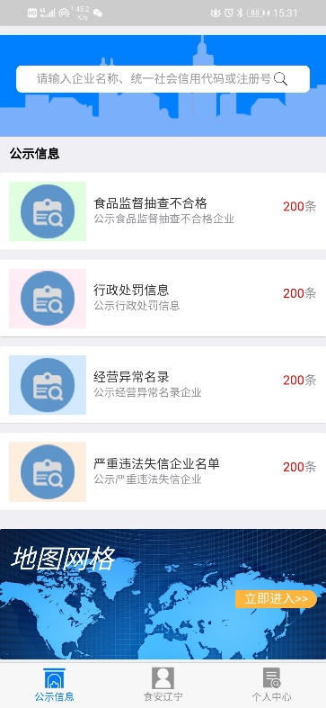

登录：

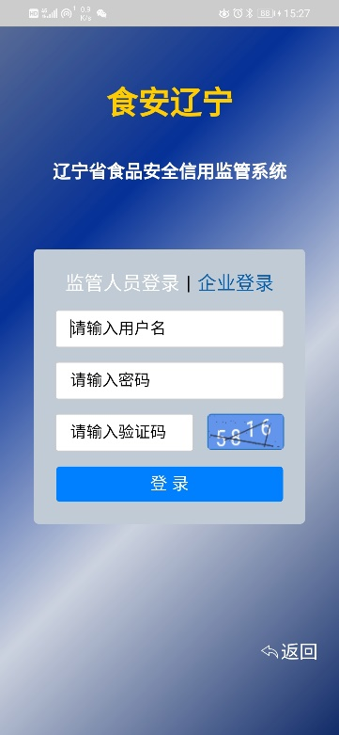

注册：

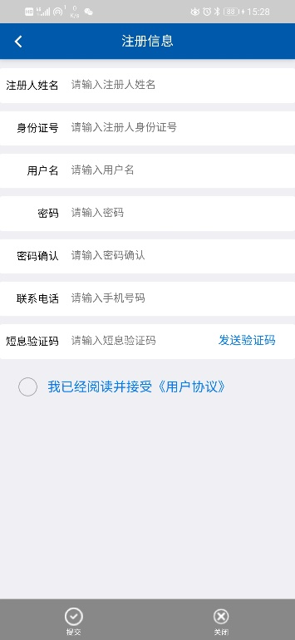

忘记密码：

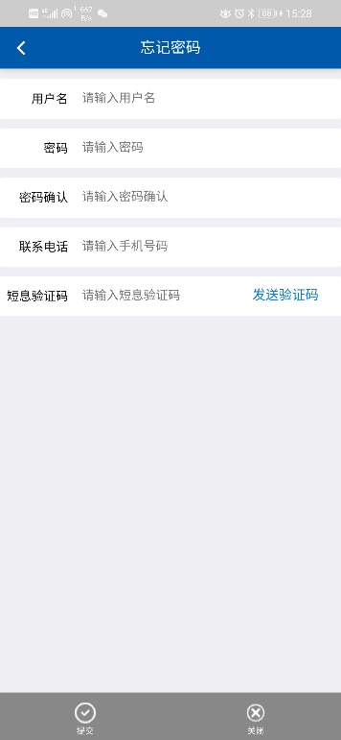

监管人员登录后---功能界面

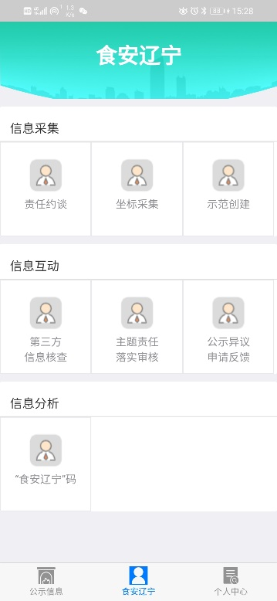

监管人员登录后---个人中心

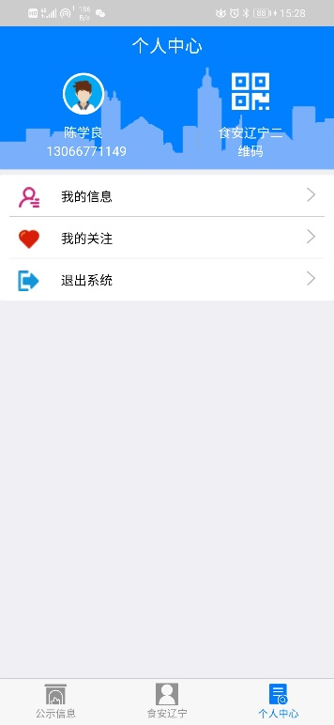

*注：功能开发参考：企业登录后---功能界面—责任约谈、坐标采集*

企业登录后---功能界面

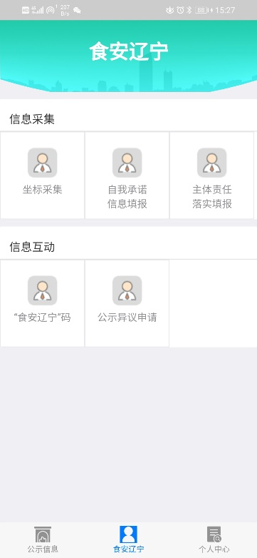

企业登录后---个人中心

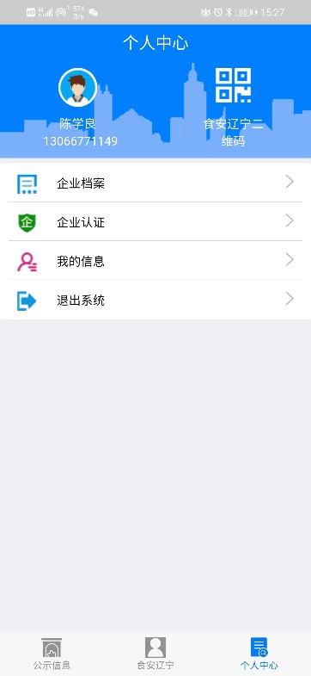

企业登录后---个人中心---企业认证

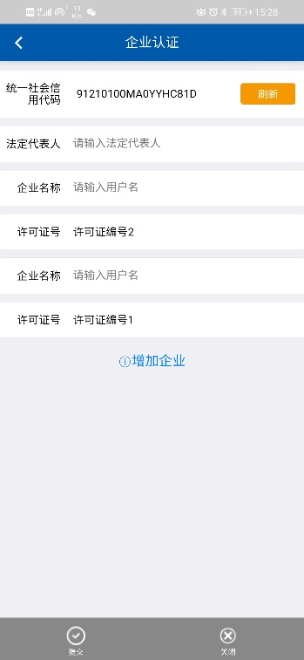

*注：功能开发参考：企业登录后---功能界面--自我承诺信息填报、坐标采集（包含地图功能）、示范创建（包含拍照、选择本地图片功能）*